# PIŠEK – sprememba zgodbe

Pri določenih nalogah na Pišku bi radi naredili več različic “iste” naloge. Pod “isti” nalogi razumemo to, da sta rešitvi povsem enaki (programersko), spremeni pa se veliko stvari ali pa le kakšna od teh, ki so naštete pod 5.

1. **Ime stare naloge:**   
   Pišek dirka
2. **URL stare naloge:**   
   https://pisek.acm.si/contents/4907-4902-6586947264732270-337559782458156072-792990685659790508-1874530050108823978/
3. **Predlagatelj spremembe (ime in priimek in e-naslov):**   
   Katarina Jelenc, kj8186@student.uni-lj.si
4. **Staro besedilo:**   
   Napiši program, s katerim bo Pišek pojedel vsa zrna. Razmisli, kako bi zapisal najbolj optimalen program.
5. **Želene spremembe**

☐ Lik in njegova grafična podoba:   
Nov lik bo čebela, ki bo opraševala rožice.

Slika, ki vsebuje besede besedilo, izrezek

Opis je samodejno ustvarjen

☐ Ostali predmeti na mreži:   
Mreža bo podobna, na njej bodo rožice.

 

☐ Napis na delčku[1]:   
Poleti naprej, poleti nazaj, poleti gor, poleti dol, zanka ostane enaka

☐ Določite določeno stopnjo[2]:  
**

☐ Naslov naloge:   
Čebelica opraševalka

☐ Besedilo naloge:   
Pomagaj čebelici, da bo oprašila vse rožice. Razmisli, kako bi zapisal najbolj optimalen program.

☐ Sporočila programa:   
Čestitamo! Čebelica je oprašila vse rožice! Lahko nadaljuješ z naslednjo stopnjo.

1. **Kategorija[3] (maksimalno 3):**

☐ 4.- 6. razred OŠ – začetniki ☐ 4.- 6. razred OŠ – napredni  
☐ 7.- 9. razred OŠ – začetniki ☐ 7.- 9. razred OŠ – napredni  
☐ SŠ – začetniki ☐ SŠ - napredni

1. **Težavnosti naloge**

* **za kategorijo** 4.-6. razred OŠ - začetniki☐lahka ☐ srednja ☐ težka
* **za kategorijo** tukaj izberite kategorijo☐lahka ☐ srednja ☐ težka
* **za kategorijo** tukaj izberite kategorijo☐lahka ☐ srednja ☐ težka

1. **Grafične datoteke[4]. Lahko je tudi samo opis grafike.**   
   Predlogu priložite grafične datoteke ali pa tukaj opišite, kako naj grafični elementi izgledajo.

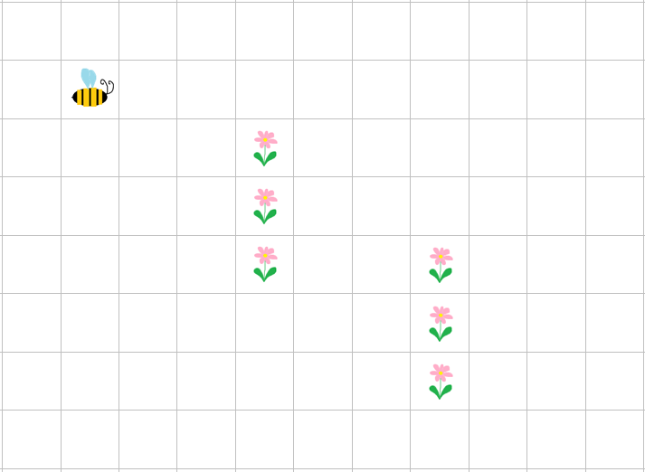

1. ostane pa enak učinek: npr. “poberi zrno” spremenimo v “utrgaj rožo” ali pa “korak naprej” v “poskok naprej”
2. originalna naloga ima denimo stopnje **, *** in ****, izberemo pa denimo le ***
3. glejte tudi težavnost
4. zaželeno je, da so priložene ločene grafične datoteke. Pazite na avtorstvo. Če niste avtor(ica) grafike, določite ustrezno licenco (npr. CC BY-SA). Verjetno bomo potem sliko naredili na novo – zagotovo takrat, če ne poznamo avtorske zaščite